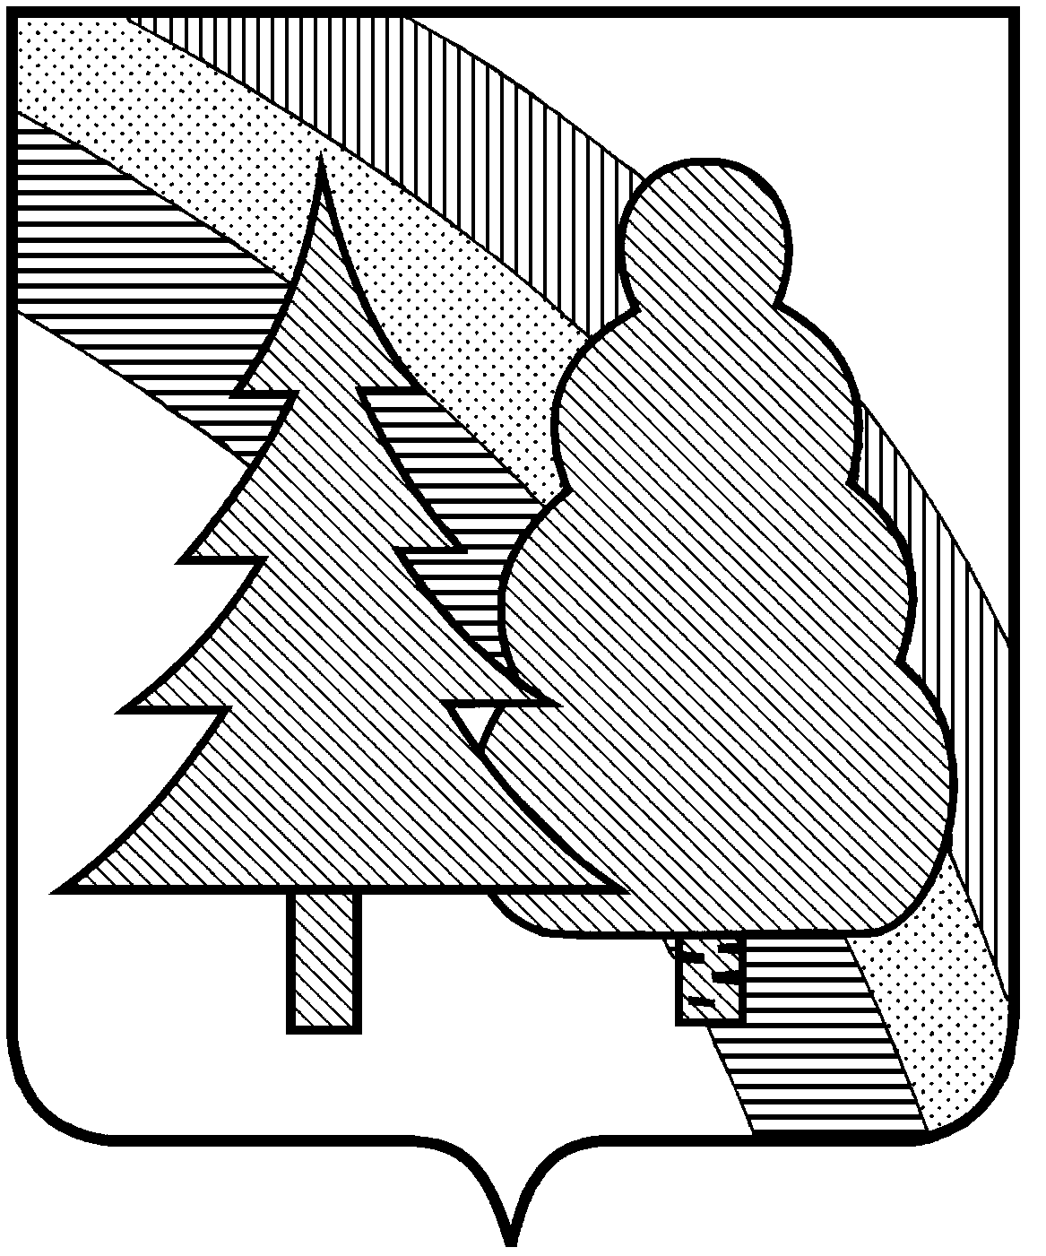

CОВЕТ НАРОДНЫХ ДЕПУТАТОВ
закрытого административно-территориального
образования г.Радужный Владимирской области

Р Е Ш Е Н И Е

26.12.2022 № 22/132
О внесении изменений в решение Совета
народных депутатов ЗАТО г. Радужный
Владимирской области от 20.12.2021 № 20/92
«Об утверждении бюджета ЗАТО г. Радужный
Владимирской области на 2022 год и на
плановый период 2023 и 2024 годов»

В целях реализации полномочий органов местного самоуправления, предусмотренных Федеральным законом от 06.10.2003 № 131-ФЗ «Об общих принципах организации местного самоуправления в Российской Федерации» и Бюджетным кодексом Российской Федерации, рассмотрев обращение главы города ЗАТО г. Радужный Владимирской области от 22.12.2022 № 01-11-6333 о необходимости внесения изменений в решение Совета народных депутатов ЗАТО г. Радужный Владимирской области от 20.12.2021 № 20/92 «Об утверждении бюджета ЗАТО г. Радужный Владимирской области на 2022 год и на плановый период 2023 и 2024 годов», руководствуясь статьей 25 Устава муниципального образования ЗАТО г. Радужный Владимирской области, Совет народных депутатов ЗАТО г. Радужный Владимирской области

Р Е Ш И Л:

1. Внести в решение Совета народных депутатов ЗАТО г. Радужный Владимирской области от 20.12.2021 № 20/92 «Об утверждении бюджета ЗАТО г. Радужный Владимирской области на 2022 год и на плановый период 2023 и 2024 годов» следующие изменения:
1.1. В подпункте 1 пункта 1 цифры «754 396,93» и «602 330,62» заменить цифрами «765 896,13» и «608 719,22» соответственно;
1.2. В подпункте 2 пункта 1 цифры «812 739,00» заменить цифрами «784 485,15»;
1.3. В подпункте 3 пункта 1 цифры «58 342,06» заменить цифрами «18 589,02»;
1.4. В пункте 8 цифры «61 411,59» заменить цифрами «60 839,04»;
1.5. Подпункт 3 пункта 15 признать утратившим силу.
1.6. В пункте 25 слова «в объеме до 2 138,05 тыс. рублей», «в объеме до 6 117,81 тыс. руб.» исключить.
2. Приложения № 1, № 2, № 3, № 4, № 5, № 6, № 7, № 8, № 9, изложить в новой редакции согласно приложениям №1, № 2, № 3, № 4, № 5, № 6, № 7, № 8, № 9 к настоящему решению.
3. Настоящее решение вступает в силу со дня его официального опубликования в информационном бюллетене администрации ЗАТО г. Радужный Владимирской области «Радуга-информ».

Глава города | Председатель Совета народных депутатов
_____________ А.В. Колгашкин | ______________________ С.А. Найдухов

Рассылка:
СНД
Администрация
ФУ
УО
МКУ ККиС
КУМИ
МКУ ГКМХ
МКУ УАЗ
МКУ Дорожник
МКУ ГОиЧС
СМИ

Заместитель главы администрации города
по финансам и экономике,
начальник финансового управления О.М.Горшкова

Заведующий юридическим отделом Т.С.Исаева
администрации

М.Л. Семенович, 3-41-07

